СУМСЬКА МІСЬКА РАДА
ВІДДІЛ КУЛЬТУРИ

Н А К А З

№ 53 -К 18 липня 2019 року

Про преміювання працівників
апарату відділу культури
Сумської міської ради
за липень 2019 року

Керуючись Постановою Кабінету Міністрів України від 09.03.06 № 268 «Про упорядкування структури та умов оплати праці працівників апарату органів виконавчої влади, органів прокуратури, судів та інших органів», розпорядженням міського голови від 29.12.2018 № 465-К «Про Порядок щомісячного преміювання працівників апарату та виконавчих органів Сумської міської ради на 2019 рік» (зі змінами), ураховуючи Положення про порядок преміювання та надання матеріальної допомоги за рахунок фонду заробітної плати працівників апарату відділу культури та туризму Сумської міської ради та централізованої бухгалтерії відділу передбаченого колективним договором:

Н А К А З У Ю:

- Виплатити премію працівникам відділу культури Сумської міської ради за липень 2019 року виходячи з розміру посадового окладу з урахуванням надбавок та доплат у межах фонду преміювання та економії фонду оплати праці:

П.І.Б | посада | розмір премії у відсотках
Вдовенко  Олені Михайлівні | - головному спеціалісту | Т/В
Карсункіній  Олені Миколаївні | - головному спеціалісту | 50 %
Мозговій  Надії Павлівні | - головному спеціалісту | 50 %
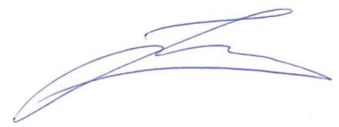
Начальник відділу Н.О. Цибульська

